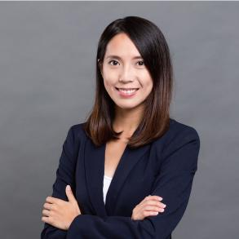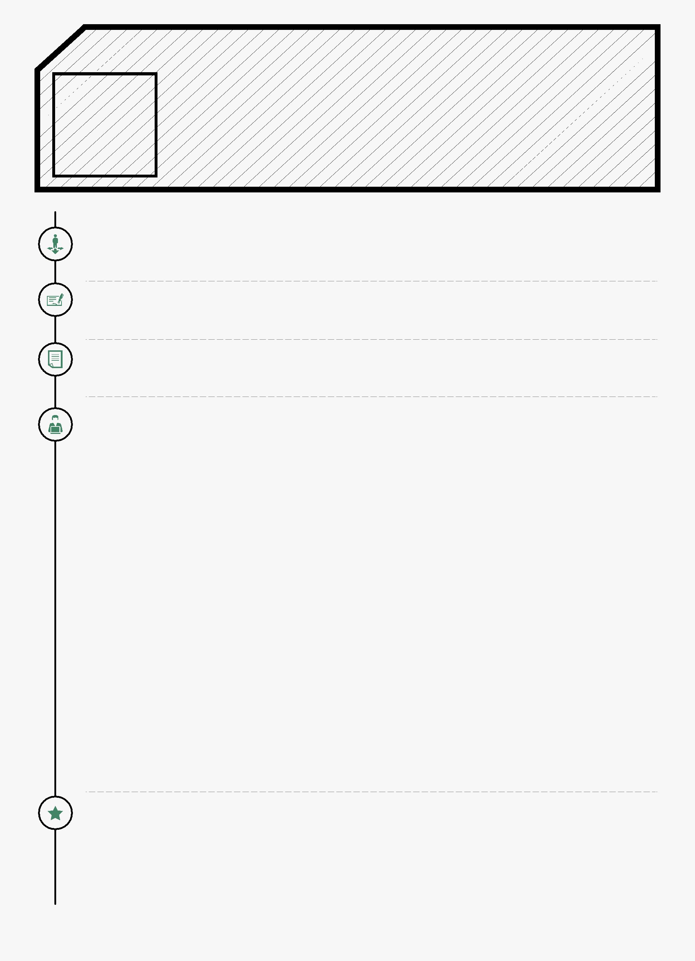

|  |  |  |  |
| --- | --- | --- | --- |
| **姓** | **名：**张三 | **年** | **龄：**29 |
| **电** | **话：**135xxxx9999 | **住** | **址：**北京市朝阳区 |
| **邮** | **箱：**xxxx@xxx.com | **工作经验：**7年 | |

**求职意向**

**从事职业：**高级财务经理 **期望月薪：**20K-25K

**教育背景**

**学校名称：**北京某大学 **就读时间：**2008.07-2011.06 **所学专业：**会计学 **学历学位：**硕士研究生

**证 书**

**2009.8 中级会计师**

**工作经历**

**公司名称：**北京某控股有限公司 **职位名称：**高级财务经理 **在职时间：**2013.06-至今 **税前月薪：**15k-20k

**工作描述：**工作经验的时间采取倒叙形式，最近经历写在前面；工作经验的描述与目标岗位的招聘要求尽量匹配，用词精准；工作成果尽量以数据来呈现，突出个人成果以及做出的贡献；描述尽量具体简洁。如：

1.为集团公司的财务核算、报表制作、预算分析和税务配置等板块提供近X年的稳健支持与运营管理；

2.负责XX控股及下属XX家子公司的财务核算工作，包括编制资产负债表/利润表/现金流量表、日常账务处理、编制银行余额调节表等，对接内审外审，编制每月盈利预测；

3.负责XX控股及下属所有子公司投资业务的核算及报表分析；

4.负责消费金融业务线所有公司的单家报表分析，发现报表层面存在的问题，解释波动原因，并提示潜在的风险点；

5.结账期间所有公司的结账检查、损益波动分析、科目异常检查；内部往来核对。

**公司名称：**北京某建筑设计有限公司 **职位名称：** 财务经理 **在职时间：**2011.06-2013.06 **税前月薪：** 10k-15k

工作描述：1.为公司的日常账务管理、资产结账、成本核算等板块提供近X年的稳健支持与运营管理；2.熟练掌握SAP系统；负责固定资产采购订单签核、AP、转固、处置、减值等日常账务处理；

3.每月固定资产结账，编制管理报表；每月编制资本支出、折旧滚动预测报表；编制年度资本预算；组织固定资产盘点；担任内部固定资产管理培训师；

负责成本核算：参与年度预算编制，年度预算标准成本制定与维护，生产成本及销售成本核算，月末结账、编制相关管理报表及盈利预测报表，完成主管交办的其他工作。

**自我评价**

篇幅不要太长控制在300字以内，做到突出自身符合目标岗位要求的卖点，避免过多使用形容词，而通过数据及实例对自身价值进行深化，如：会计研究生毕业，CPA，CFA一级，会计师中级职称。性格踏实、稳健，善于沟通和聆听，乐观向上。 有上市公司财务管理经验 在大型企业专注财务X年，擅长核算、预算、资产、报表分析等工作并有效满足公司相关需求，独立开展过财务信息系统的工作。